**Fallbeispiel - Unternehmensgründung**

Herr Fritz Schwach und Herr Franz Langsam wollen ein Unternehmen gründen, das folgende Aufgaben erfüllen soll:

• Herstellung und Import von Kleidungsstücken

Kleidungsstücke sollen aus Madagaskar importiert werden, da Herr Langsam gute Kontakte zu den einheimischen Leuten dort hat.

Herr Langsam hat kaum kaufmännisches Wissen und fürchtet sich daher das Unternehmen zu führen.

Herr Schwach war in mehreren Abteilungen tätig: Einkaufsabteilung, Verkaufsteilung, Rechnungswesen. Nun möchte er ein eigenes Unternehmen gründen.

Herr Schwach hat ein Kapital von etwa CHF 60.000,- Herr Langsam ca.

CHF 40.000,-.

**Ist es vom Kapitaleinsatz her überhaupt möglich, dass Herr Schwach und Herr Langsam ein Unternehmen gründen können? Welche Voraussetzung besteht für die Eintragung in das Handelsregister?**

Im Handelsregister sind laut Gesetz alle Handels-, Fabrikations- und anderen nach kaufmännischer Art geführten Gewerbe einzutragen. Als Gewerbe gilt jede selbständige, auf dauernden Erwerb ausgerichtete Tätigkeit.

Einzelunternehmen

* HR-Eintragung nicht nötig, Handelsregister obligatorisch ab CHF 100'000 Jahresumsatz;

Kollektivgesellschaft

* Die Eintragung im Handelsregister ist Pflicht

GmbH

* Die Eintragung im Handelsregister ist Pflicht

AG

* Die Eintragung im Handelsregister ist Pflicht

Das Startkapital der beiden Herren reicht sogar für die Gründung einer AG. Ich würde den beiden eine Kollektivgesellschaft oder eine GmbH als Start empfehlen.

**Welche Kriterien sollten Herr Schwach und Herr Langsam für die Wahl der Rechtsform berücksichtigen?**

**Kapital:**

Gründungskosten, Kapitalbedarf und vorgeschriebenes Mindestkapital sind je nach Rechtsform verschieden. Gerade der Kapitalbedarf des laufenden Jahres und der nächsten 3 bis 5 Jahre sollte in die Überlegungen einfliessen.

**Risiko/Haftung:**

Als Faustregel gilt: Je höher das Unternehmerrisiko oder der finanzielle Einsatz, desto mehr spricht für eine Gesellschaft mit beschränkter Haftung.

**Unabhängigkeit:**

Je nach Rechtsform ist der Handlungsspielraum mehr oder weniger stark begrenzt. Wer ein Unternehmen gründet, muss entscheiden, ob er allein oder mit Partnern arbeiten will und ob er reine Kapitalgeber oder mitgestaltende Partner vorzieht.

**Steuern:** Je nach Gesellschaftsform werden Geschäftseinkünfte und -vermögen des Unternehmens und des Eigentümers getrennt oder zusammen besteuert. Tendenziell werden hohe Gewinne bei Kapitalgesellschaften weniger hoch besteuert als bei Personengesellschaften oder Einzelunternehmungen.

**Soziale Sicherheit:**

Gewisse Sozialversicherungen sind je nach Rechtsform obligatorisch, freiwillig oder gar inexistent. So sind Inhaber einer Einzelfirma nicht gegen Arbeitslosigkeit versichert, und der Beitritt in eine Pensionskasse ist freiwillig. Bei AG und GmbH hingegen gelten auch geschäftsführende Unternehmende als angestellt und sind somit sozialversichert.

**Welche Unternehmensform würden Sie für Herrn Schwach und Herrn Langsam empfehlen? Begründen Sie Ihre Entscheidung!**

Ich würde den beiden Herren eine der folgenden Rechtsformen vorschlagen:

* **Kollektivgesellschaft**
  + Eine Kollektivgesellschaft ist für Unternehmen mit zwei oder mehreren natürlichen Personen attraktiv. Die Kollektivgesellschaft wird im Handelsregister registriert. Das Unternehmen ist in dieser Form nicht steuerpflichtig, jedoch werden die Steuern anhand der Löhne, des Gewinnanteils, der Eigenkapitalzinsen und ihres Vermögens der einzelnen Gesellschafter besteuert.
* **Gesellschaft mit beschränkter Haftung (GmbH)**
  + Eine GmbH ist besonders gut für kleinere bis mittelgrosse stark personenbezogene Unternehmen. Eine GmbH wird im Handelsregister hinterlegt. Ein Stammkapital von mindestes CHF 20‘000 ist jedoch obligatorisch.

**Welche Vor- und Nachteile sind für Schwach und Langsam mit ihrer vorgeschlagenen Gesellschaftsform verbunden?**

|  |  |  |
| --- | --- | --- |
| **Rechtsform** | **Vorteile** | **Nachteile** |
| **Kollektivgesellschaft** | * Keine Mindestkapitalvorschriften * Unkomplizierte, einfache Gründung (Gesellschaftsvertrag und Eintrag ins Handelsregister) * Einfache Organisation (abhängig vom Gesellschaftsvertrag und von der Anzahl Gesellschafter) * Interne Struktur und Beteiligungsregelung flexibel | * Haftungsrisiko (unbeschränkte persönliche Haftung) * Abhängigkeiten (steigt ein Gesellschafter aus, kann dies das Überleben des Unternehmens gefährden. Neue Teilhaber können nur dazustossen, wenn die bisherigen einverstanden sind.) * Konkurrenzverbot (ohne Einwilligung der übrigen Gesellschafter darf sich ein Gesellschafter innerhalb des gleichen Geschäftszweigs weder selbständig betätigen noch an einer anderen Kollektiv- oder GmbH beteiligen.) * Kein Anspruch auf Arbeitslosenentschädigung |
| **GmbH** | * Kleines Grundkapital erforderlich (mind. 20'000) * Beschränkte Haftung auf das (voll einbezahlte) Stammkapital * Keine Revisionsstelle nötig * Nur wenige Formvorschriften * Geschäftsname: Freie Namenswahl, Zusatz "GmbH" muss aber enthalten sein. * Gründung: Nur eine Gründungsperson notwendig. | * Fehlende Anonymität / Publizität (Organe, Gesellschaftskapital und Stammeinlage jedes Gesellschafters werden im Handelsregister eingetragen.) * Schwerfälligkeit bezüglich Handels und Übertrag von Stammanteilen * Doppelbesteuerung auf Ertrag und Kapital der GmbH sowie Einkommen und Vermögen des Gesellschafters. * Gründung: Höhere Gründungskosten als bei Einzelfirma. * Erhöhter Verwaltungsaufwand: Protokolle, Gesellschafterversammlung, Steuerformulare etc. |

**Welcher Firmenname wäre für dieses Unternehmen empfehlenswert? Begründen Sie Ihre Entscheidung!**

Kollektivgesellschaft

* frei wählbar; der Zusatz «KIG» ist jedoch obligatorisch
* „MadeInMadagascarKIG“

GmbH

* frei wählbar; der Zusatz «GmbH» ist jedoch obligatorisch
* „MadeInMadagascarGmbH“

**Welchen Risiken sollten sich Herr Schwach und Herr Langsam bewusst seien?**

Als Faustregel gilt: Je höher das Unternehmerrisiko oder der finanzielle Einsatz, desto mehr spricht für eine Gesellschaft mit beschränkter Haftung.

Wer finanziell weniger Unternehmerrisiko eingehen will, beschränkt dies durch die Gründung einer Kapitalgesellschaft auf einen bestimmten Betrag, etwa mittels einer Gesellschaft mit beschränkter Haftung (GmbH) oder einer Aktiengesellschaft (AG).

Personen- und Kapitalgesellschaften unterscheiden sich hauptsächlich in Bezug auf das eingegangene Risiko. Wer alle Risiken allein tragen will und kann sowie bereit ist, mit seinem Privatvermögen für allfällige Forderungen zu haften, kann sich einfach als Einzelfirma im Handelsregister eintragen lassen. Unternehmende, die mit Kolleginnen oder Kollegen starten, sind dagegen mit der Gründung einer Kollektiv- oder Kommanditgesellschaft besser beraten.

**Kollektivgesellschaft**

* Die Haftungsvorschriften bringen für die Gesellschafterinnen und Gesellschafter Risiken mit sich: Letztere haften mit ihrem eigenen Vermögen unbeschränkt und solidarisch bis zu 5 Jahre nach Auflösung der Gesellschaft.

**GmbH**

* Juristische Personen erlauben eine deutliche Trennung zwischen Privat- und Geschäftsbereich. Die Begrenzung des finanziellen Risikos macht es für viele attraktiv, in dieser Form unternehmerisch tätig zu werden, da ihr Privatvermögen im Falle eines Konkurses dadurch nicht bedroht ist.

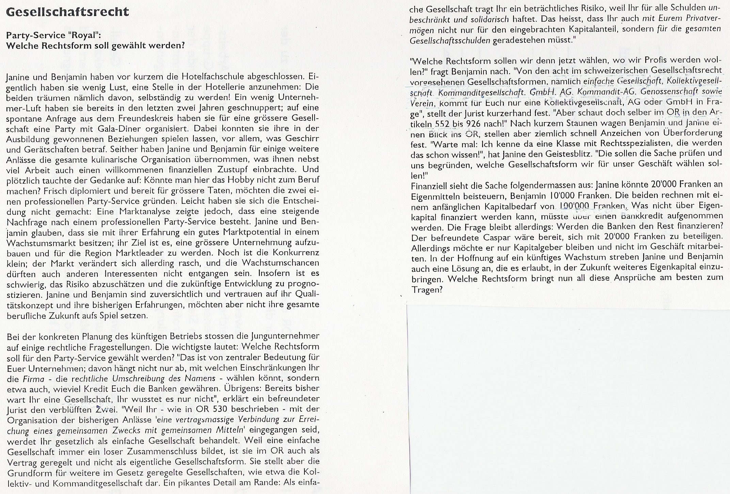

**Profil der Kollektivgesellschaft / Eignungsabklärung für Party-Service**

Jede der im Schweizerischen Gesellschaftsrecht vorgesehenen Rechtsformen hat ein bestimmtes Profil und ist für gewisse Zwecke besser, für andere weniger gut geeignet. Erstellen Sie ein Profil der Kollektivgesellschaft, indem Sie sie aufgrund der folgenden Kriterien beurteilen:

|  |  |
| --- | --- |
|  | Beurteilung für die Kollektivgesellschaft |
| Steht beim einzelnen Gesellschafter die persönliche Mitarbeit oder die Kapitalbeteiligung im Zentrum? | Kollektivgesellschaften sind kleinere Firmen, deren Tätigkeiten stark auf mehrere Gesellschafter bezogen sind (Handwerksbetrieb, Drogerie, Gastgewerbe usw.) |
| Vorrausetzungen / Rahmenbedingungen? | * frei wählbar; der Zusatz «KIG» ist jedoch obligatorisch * 2 natürliche Personen (Gesellschafter) * Staatsangehörigkeit ist nicht obligatorisch, aber Arbeits- und Aufenthalts-bewilligung erforderlich * Eintragung im Handelsregister und den Abschluss eines Gesellschaftsvertrags * Keine Organe & Revisionstelle |
| Welches ist der minimale Kapitaleinsatz, welchen die Gesellschafter insgesamt leisten müssen? | Bei einer Kollektivgesellschaft ist kein Mindestkapital gegeben (keine Kapitalvorschriften) |
| Wie gross ist das Risiko aus der Sicht des einzelnen Gesellschafters einzuschätzen? | Bei einer Kollektivgesellschaft haftet der Gesellschafter für persönliche, unbeschränkte und solidarische Schulden |
| Wie ist die Kreditwürdigkeit bei den Banken zu beurteilen? | Da die Gesellschafter mit ihrem gesamten Privat- und Geschäftsvermögen haften, hat dies eine erhöhte Kreditwürdigkeit gegenüber Vertragspartnern und Banken zur Folge. |
| Wie sind die Möglichkeiten zu beurteilen, die Gesellschaft auszubauen (insbesondere in Bezug auf die Eigenfinanzierung)? | Letztere haften mit ihrem eigenen Vermögen unbeschränkt und solidarisch bis zu 5 Jahre nach Auflösung der Gesellschaft. Somit könnte die Auflösung einer Kollektivgesellschaft Nachfolgen mit sich ziehen. |

Eignung für den Party-Service (mit Begründung):

Für den Anfang wäre diese Rechtsform eine schnelle Angelegenheit. Mit dem vorliegenden Stammkapital wären aber andere Rechtsformen nicht all zu weit entfernt. Das Unternehmen wäre mit dieser Rechtsform schnell aufgebaut und stehts auf die zwei Gesellschafter unterteilt. Das Problem ist hier jedoch das Risiko bei Konkurs sein ganzes Vermögen inklusiv privat Vermögen zu verlieren. Da es bei dieser Gesellschaft um ein Hobby handelt, welches jetzt zum Unternehmen weiterentwickelt wird, könnte dies mit einer Kollektivgesellschaft ein grosses Risiko sein.

**Profil der AG / Eignungsabklärung für Party-Service**

Jede der im Schweizerischen Gesellschaftsrecht vorgesehenen Rechtsformen hat ein bestimmtes Profil und ist für gewisse Zwecke besser, für andere weniger gut geeignet. Erstellen Sie ein Profil der AG, indem Sie sie aufgrund der folgenden Kriterien beurteilen:

|  |  |
| --- | --- |
|  | Beurteilung für die AG |
| Steht beim einzelnen Gesellschafter die persönliche Mitarbeit oder die Kapitalbeteiligung im Zentrum? | gewinnorientierte Firmen mit hohem Kapitalbedarf, Beteiligungsvielfalt |
| Vorrausetzungen / Rahmenbedingungen? | * frei wählbar; der Zusatz «AG» ist jedoch obligatorisch * 1 natürliche oder juristische Person (Aktionär) * mindestens ein VR-Mitglied oder ein Direktor muss seinen Wohnsitz in der Schweiz haben * Gründung durch Versammlung der Aktionäre vor einem Notar (öffentliche Beurkundung) &   Eintragung ins Handelsregister (Pflicht)   * Gesellschafterversammlung * Verwaltung * Revisionsstelle |
| Welches ist der minimale Kapitaleinsatz, welchen die Gesellschafter insgesamt leisten müssen? | Mindestkapital CHF 100’000 (davon müssen min. 20% einbezahlt sein, aber im mindesten CHF 50’000), Aktienkapital wird in Aktien gestückelt. Sacheinlagen möglich. |
| Wie gross ist das Risiko aus der Sicht des einzelnen Gesellschafters einzuschätzen? | Es haftet nur das Gesellschaftsvermögen, keine persönliche Haftung der Aktionäre (vorausgesetzt, die Aktien wurden voll einbezahlt) |
| Wie ist die Kreditwürdigkeit bei den Banken zu beurteilen? | Die Kreditwürdigkeit einer Aktiengesellschaft ist tendenziell hoch |
| Wie sind die Möglichkeiten zu beurteilen, die Gesellschaft auszubauen (insbesondere in Bezug auf die Eigenfinanzierung)? | Ag |

Eignung für den Party-Service (mit Begründung):

Diese Rechtsform würde ich persönlich nicht bei der ersten Firmengründung nehmen. Das Stammkapital würde zudem nicht ausreichen.

**Profil der GmbH / Eignungsabklärung für Party-Service**

Jede der im Schweizerischen Gesellschaftsrecht vorgesehenen Rechtsformen hat ein bestimmtes Profil und ist für gewisse Zwecke besser, für andere weniger gut geeignet. Erstellen Sie ein Profil der GmbH, indem Sie sie aufgrund der folgenden Kriterien beurteilen:

|  |  |
| --- | --- |
|  | Beurteilung für die GmbH |
| Steht beim einzelnen Gesellschafter die persönliche Mitarbeit oder die Kapitalbeteiligung im Zentrum? | kleine und mittelgroße personenbezogene Kapitalgesellschaften |
| Vorrausetzungen / Rahmenbedingungen? | * frei wählbar; der Zusatz «GmbH» ist jedoch obligatorisch * 1 natürliche oder juristische Person (Gesellschafter) * mindestens ein Geschäftsführer oder ein Direktor muss seinen Wohnsitz in der Schweiz haben * Gründung durch Versammlung der Aktionäre vor einem Notar (öffentliche Beurkundung) &   Eintragung ins Handelsregister (Pflicht)   * Gesellschafterversammlung * Verwaltung * Revisionsstelle |
| Welches ist der minimale Kapitaleinsatz, welchen die Gesellschafter insgesamt leisten müssen? | Mindestkapital CHF 20'000.- (der Mindestwert eines Stammanteils beträgt CHF 100). Sacheinlagen möglich. |
| Wie gross ist das Risiko aus der Sicht des einzelnen Gesellschafters einzuschätzen? | Es haftet nur das Gesellschaftsvermögen, keine persönliche Haftung der Gesellschafter (vorausgesetzt, die Stammanteile wurden voll einbezahlt = statutarische Nachschusspflicht |
| Wie ist die Kreditwürdigkeit bei den Banken zu beurteilen? | Die Kreditwürdigkeit einer GmbH ist tendenziell hoch, jedoch kleiner als bei einer AG |
| Wie sind die Möglichkeiten zu beurteilen, die Gesellschaft auszubauen (insbesondere in Bezug auf die Eigenfinanzierung)? |  |

Eignung für den Party-Service (mit Begründung):

Diese Rechtsform wäre eine weitere Möglichkeit für kleinere Unternehmen. Der grosse Vorteil gegenüber einer Kollektivgesellschaft ist die finanzielle Sicherheit. Die GmbH ist aber mit grösserem organisatorischem Aufwand verbunden.